팀 프로젝트

**컴퓨터 네트워크**

<라우팅 프로토콜 설계 및 구현>



제출일 : 2018-12-12

팀원 : 2016152025 양수연

2016152043 안덕규

2016150030 이지은

<목차>

1. 라우팅 프로토콜 동작 설명 3

2. 라우팅 프로토콜 실행 화면 및 설명 4

# **라우팅 프로토콜 동작 설명**

각 라우터 당 배열구조의 저장소를 가지고 있음 (라우터끼리 5개의 정보를 서로 주고받는다.)

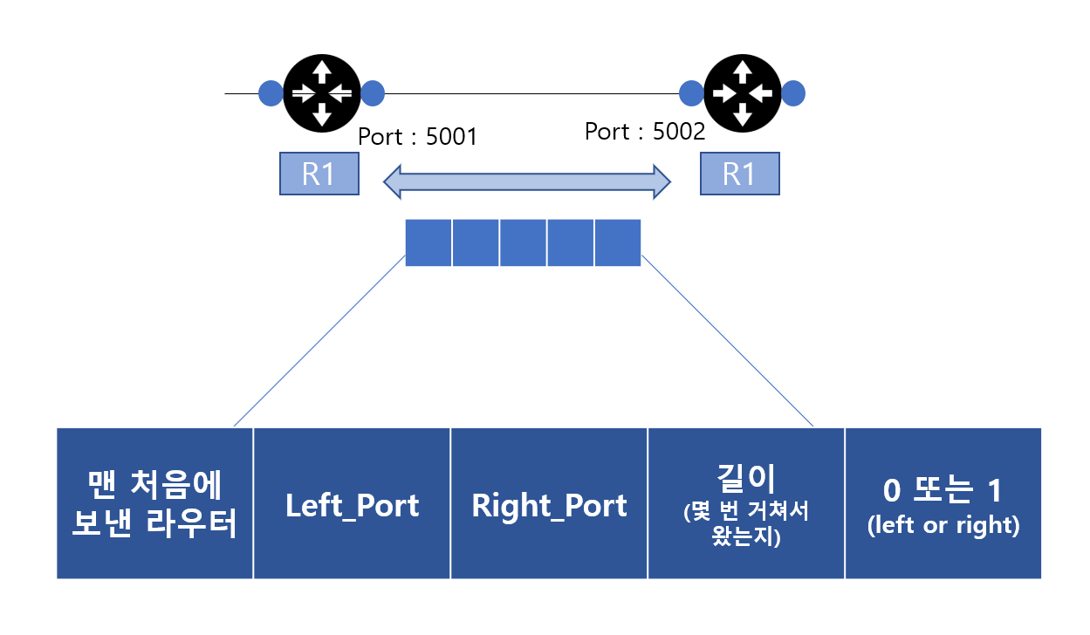

send

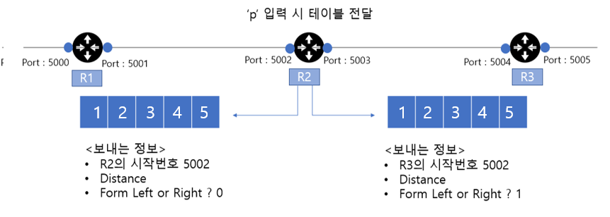

P를 누른 라우터를 기준으로 양 옆 라우터에 라우팅 테이블 배열을 보낸다.   
>> 배열 구조 정리

1. 1번: 맨 처음 보낸 라우터의 포트번호
2. 2번,3번: 받은 메시지를 전달하려는 라우터 자신의 좌우포트번호
3. 4번: distance로 메시지를 받을 경우 길이를 1추가하여 전송(어떤 라우터를 거쳤다는 의미)

receive 와 재 전송

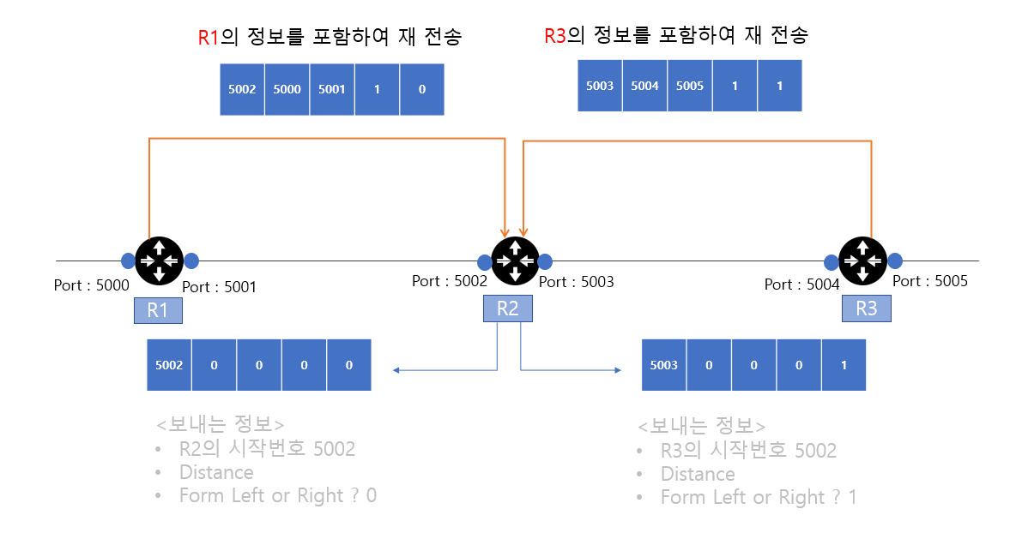

1. 테이블을 받고, 1번 칸을 통해 몇 번 라우터에서 보냈는지 확인할 수 있다.
   * 1. 본인 좌우의 포트라면 다른 라우터에서 테이블을 보낸 것이므로 출력한다.
     2. 본인 좌우의 포트가 아니라면 5번째 칸에 맞춰(0left,1right)에 방향을 맞춰서 옆 라우터로 테이블을 전달한다.
2. Distance를 계산하여 배열안에 입력한다.
3. Send한 포트번호를 확인하고 새로운 정보가 입력된 라우팅 테이블을 재 전송한다.

# **라우팅 프로토콜 실행 화면 및 설명**

* 1. 출력화면  
     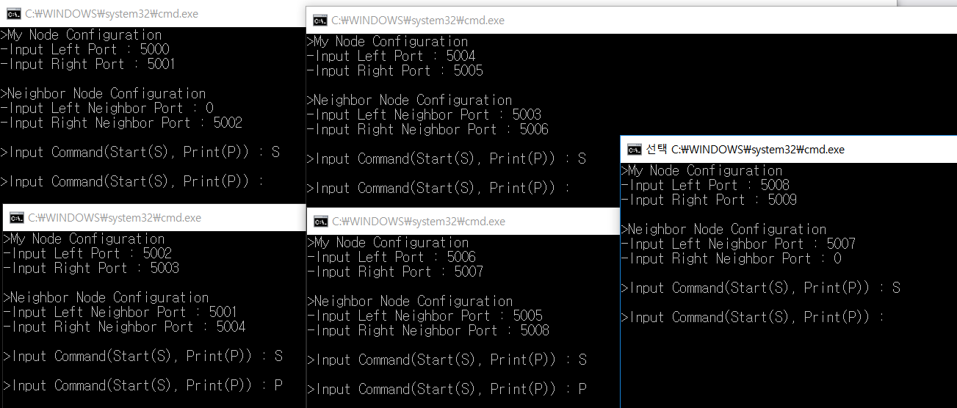
  2. 5개의 라우터 생성  
       
       
       
     

1. 실행(라우터 생성 및 라우팅 테이블 통신)
2. 좌우포트 입력
3. 좌우 인접포트 입력
4. Recv쓰레드를 생성하여 좌우포트를 할당
5. Input s를 누르면 라우터가 활성상태가 됨(s를 하지 않아 라우터가 활성상태가 되지 않으면 활성 되지 않은 라우터를 거쳐 통신하지 못한다.)
6. Input p를 누르면 Send쓰레드에 좌우 인접포트를 할당하여 테이블을 전송
7. 이후 좌우 Recv쓰레드들이 무한루프를 돌면서 내가 보냈던 라우터 테이블의 답장을 받은 경우에는 테이블을 출력해주고 아닌 경우는 좌우 인접 포트에 전달
8. 결과

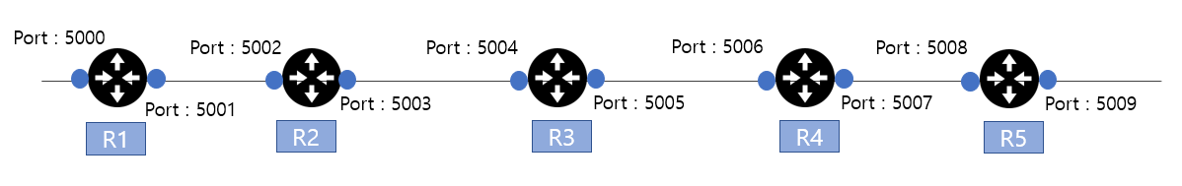  
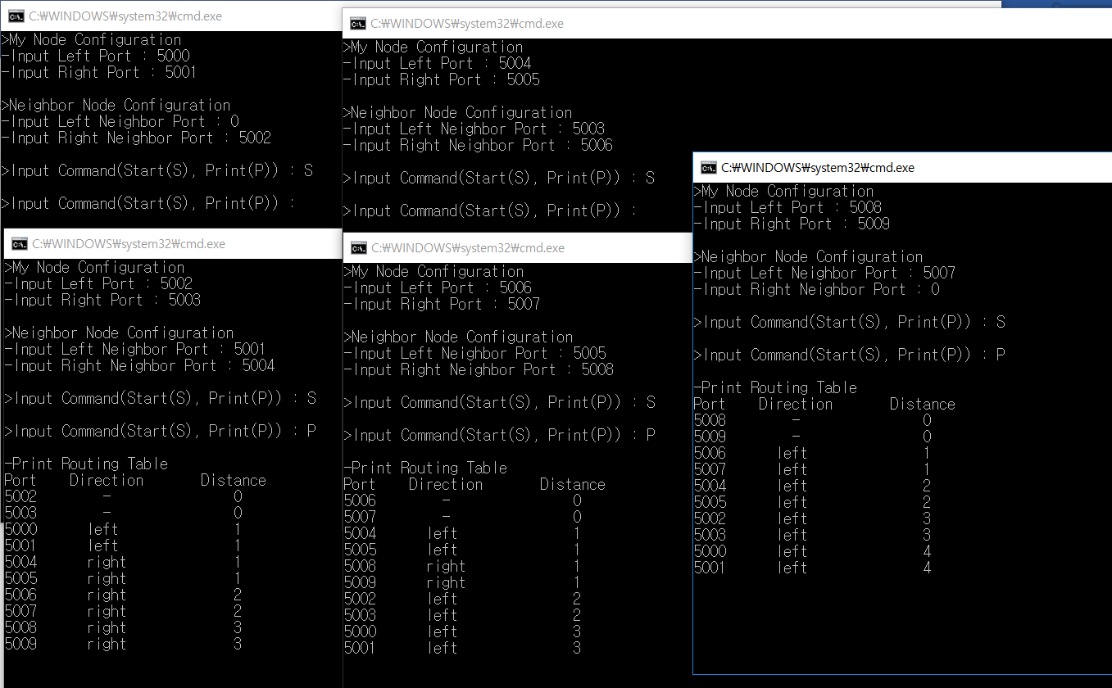 

* 출력된 테이블 예시  
   라우터의 포트번호(5002,5003)

|  |  |  |
| --- | --- | --- |
| Port(포트번호) | Direction(right/left) | Distance(거리) |
| 5002 | - | 0 |
| 5003 | - | 0 |
| 5000 | Left | 1 |
| 5001 | Left | 1 |
| 5004 | Right | 1 |
| 5005 | Right | 1 |
| 5006 | Right | 2 |
| 5007 | Right | 2 |
| 5008 | Right | 3 |
| 5009 | Right | 3 |